Linguagem de Definição de Dados

Relatório de trabalho

**Tema:** Leilão

**Realizado pelo grupo de trabalho:**

Paulo Pedro, nº13

Rúben André, nº14

Victor Cabral, nº17

Introdução

Este relatório é feito no âmbito da disciplina de Programação de Sistemas Informáticos, como parte do trabalho de grupo sobre o tema: “Leilão”, objecto de avaliação pertencente ao módulo 15.

O trabalho consiste no desenvolvimento de uma base de dados que disponibilize artigos através de leilões online.

O utilizador com o valor mais alto de licitação fica com o artigo, há uma hora e data limite para efectuar as licitações.

Quer o valor quer o comprador têm a possibilidade de atribuir uma nota à transacção, ou seja, existe um sistema de avaliação entre utilizadores, para prevenir casos de anomalia nos artigos.

A base de dados contém cinco tabelas e cada tabela tem um relacionamento associado.

Tabelas

Estas são as tabelas que achámos necessárias para a realização do trabalho tendo em conta o tema:

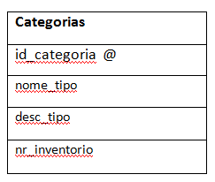

**Tabela Categorias:**

*Contém o nome, descrição da mesma e o seu número de inventório.*

**Chave primária:** id_categoria.

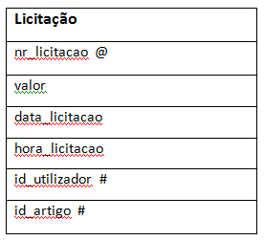**Tabela Licitação:**

*Contém o valor da licitação, a sua data e hora.*

**Chave primária:**

nr_licitação.

**Chaves estrangeiras:**

id_utilizador: Vai buscar a informação do utilizador.

id_artigo: Vai buscar a informação do artigo.

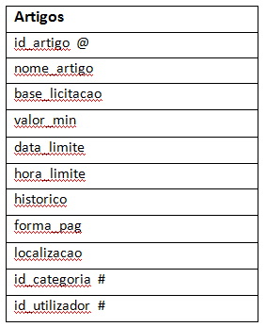

**Tabela Artigos:**

*Contém o nome, base de licitação, valor mínimo de licitação, data/hora limite (fecho das licitações), o seu histórico, onde é disposto o número de licitações até ao momento, a forma de pagamento e a localização do produto.*

**Chave primária:**

id_artigo.

**Chaves estrangeiras:**

id_utilizador: vai buscar a informação do utilizador.

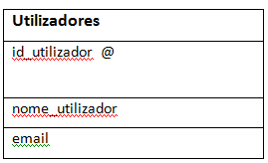

**Tabela Utilizadores:**

*Contém o nome e email do utilizador.*

**Chave primária:**

id_utilizador.

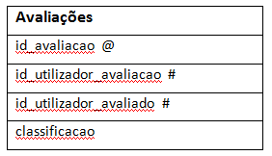**Tabela Avaliações:**

*Contém a classificação que cada utilizador atribui a outro.*

**Chave Primário:**

id_avaliação.

**Chaves Estrangeiras:**

id_utilizador_avaliação – Utilizador que avalia.

id_utilizador_avaliado – Utilizador que é avaliado.

**Diagrama de entidade de relacionamento:**

[..\Diagrama ER\Diagrama ER.doc](../Diagrama%20ER/Diagrama%20ER.doc)

*Pré-visualização:*

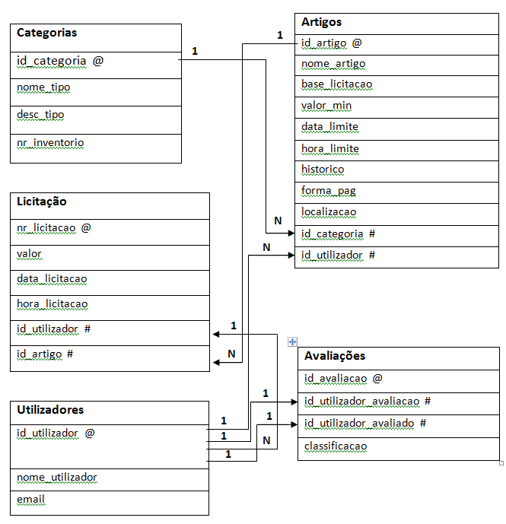

**Conclusão**

Neste relatório foi explicado passo a passo a criação do nosso trabalho, à excepção da criação dos scripts pois não houve tempo suficiente para efectuar a screenshots.

Achamos que a atitude do grupo em relação ao trabalho foi bastante positiva pois estivemos sempre no desenvolvimento do mesmo, quase sem pausas.

Este grupo conseguiu distribuir as tarefas entre todos os membros com sucesso, fazendo assim com que a produtividade, qualidade e rapidez de realização aumentasse.

Pensamos não ter abordado o tema no seu total, pois com este tema há muitos mais detalhes, mas a falta de tempo para os referir impediu com que trabalhássemos no tema de maneira mais profunda.

Contudo pensamos ter acabado o trabalho com sucesso, concluindo-o antes da data final de entrega.